ДЕПАРТАМЕНТ ТРУДА И СОЦИАЛЬНОЙ ЗАЩИТЫ НАСЕЛЕНИЯ ГОРОДА МОСКВЫ

**ГОСУДАРСТВЕННОЕ КАЗЕННОЕ УЧРЕЖДЕНИЕ ГОРОДА МОСКВЫ**

**ЦЕНТР СОДЕЙСТВИЯ СЕМЕЙНОМУ ВОСПИТАНИЮ «СКОЛКОВСКИЙ»**

**ДЕПАРТАМЕНТА ТРУДА И СОЦИАЛЬНОЙ ЗАЩИТЫ НАСЕЛЕНИЯ ГОРОДА МОСКВЫ**

**(ГКУ ЦССВ «СКОЛКОВСКИЙ»)**

Рассмотрена и утверждена Утверждена приказом

Методическим объединением ГКУ ЦССВ «Сколковский»

29.08.2018 № 39-а от 21 марта 2018

**Дополнительная адаптированная общеразвивающая**

**программа**

**Художественно эстетической направленности**

**«ЧУДЕСА ИЗ ПЕСКА»**

Срок реализации – 1год.

Возраст детей 8 - 18 лет

Дети с тяжелыми множественными нарушениями

Базовый уровень

Составитель программы:

Педагог дополнительного образования

Могильченко Оксана Анатольевна

Москва, 2018 г.

**Содержание**

**I. ЦЕЛЕВОЙ РАЗДЕЛ ПРОГРАММЫ**

1.1. Введение…………………………………………………………………2

1.2. Педагогическая целесообразность……………………………………..3

1.3. Актуальность программы……………………………………………....3

1.4. Направленность программы…………………………………………...4

1.5. Цель программы…………………………………………………………4

1.6. Обучающие задачи программы…………………………………………4

1.7. Развивающие задачи программы……………………………………….4

1.8. Воспитательные задачи программы……………………………………5

1.9. Нормативно – правовые документы…………………………………5-5

**II. СОДЕРЖАТЕЛЬНЫЙ РАЗДЕЛ ПРОГРАММЫ**

2.1.Принципы…………………………………………………………….5

2.2. Условия реализации программы…………………………………….5

2.4. Ожидаемые результаты за 1 год обучения………………………….6

2.3. Тематическое распределение часов.……………… ……………...7-8

**III. ОРГАНИЗАЦИОННЫЙ РАЗДЕЛ ПРОГРАММЫ**

3.1. Приложение………………………………………………………….9-12

3.2. Список литературы……………………………………………………13

Процесс «игры в песок» высвобождает

заблокированную энергию и активизирует

возможности самоисцеления, заложены

в человеческой психике.

К.Г.Юнг

**I. ЦЕЛЕВОЙ РАЗДЕЛ ПРОГРАММЫ**

**1.1 Пояснительная записка.**

**Введение**

***Песочное рисование*** – удивительное рисование на песке. Дети создают неповторимые шедевры только своими руками и песком. Удивительным образом горсть песка превращается в пейзаж, звездное небо, лес, море и пр. Атмосфера чуда поддерживается соответствующим музыкальным сопровождением. Этот необычный вид искусства называется Sand-art, т.е.«искусство песка». Песок – эта та же краска, только работает по принципу «света и тени». Эта «краска» прекрасно передает все человеческие чувства, мысли и стремления.

В последнее время песочная анимация (рисование песком на стекле) прочно занимает одно из лидирующих мест в развитии творческих способностей у ребенка. Этот удивительный процесс создания картины лишь при помощи песка не оставляет никого равнодушным. Оригинальное исполнение и загадочность в создании рисунка привлекает и детей, и взрослых.

Каковы же особенности такого вида творчества? Во-первых, это простота. Данное занятие посильно даже очень маленьким детям, которые любят рисовать руками. У ребенка, занимающегося песочной анимацией, развивается мелкая моторика, интерес, внимание и усидчивость. Необыкновенное создание образов вызывает у детей желание безудержно творить, как творят настоящие художники. В отличие от рисования на бумаге, тут не нужна резинка или резерв чистой бумаги на случай необходимости исправления ошибок. Достаточно всего лишь разровнять песок – и можно начинать. Песочная анимация как нельзя кстати подойдет гиперактивным детям. Занимаясь данным видом творчества, ребенок с пользой тратить лишнюю энергию и успокаивается. В рисовании песком участвуют обе руки, поэтому оба полушария мозга работают. Занятия песочной анимацией развивают сенсорные ощущения. Упражнения благоприятно влияют на эмоциональное состояние ребенка. А так как процесс рисования происходит практически в темноте, с использованием лишь подсветки снизу, создается ореол загадочности, который не оставит равнодушным даже самого капризного малыша.

Заниматься песочной анимацией безумно интересно и увлекательно. Картины создаются из сыпучего материала - песка. На специальном столе с подсветкой песок тонким слоем наносится на стекло и "переливается", открывая новые горизонты его возможностей. Картины плавно сменяют друг друга, сливаясь в единую линию повествования. Песочная анимация обязательно сопровождается музыкой!

Игра с песком как процесс развития самосознания ребенка и его спонтанной «самотерапии» известна с древних времен. Игры в песочнице используются психологом в ходе индивидуальных и групповых коррекционно-развивающих занятий с детьми дошкольного возраста. Рисование песком – занятие не просто увлекательное, для ребенка это открытие нового волшебного мира песочных «замков». Под чутким руководством педагога он учится создавать как отдельные самодостаточные картины, так и целые фильмы, что станет мощным развивающим фактором для его художественно-эстетического восприятия. И как было сказано выше, учитывая технику рисования, задействующую мелкую моторику рук, а также координацию, пластику и прочие факторы, эта техника, безусловно, является сильнейшим стимулом для общего развития ребенка.

Рабочая программа по рисованию песком составлена в соответствии с требованиями Федерального государственного образовательного стандарта начального общего образования.

         Программа «Волшебство песком» предназначена для детей в возрасте от 6до 8 лет с разной степенью одаренности, имеющих интерес к художественной деятельности и  направлена на знакомство и овладение техникой по рисованию песком.

**1.2. Педагогическая целесообразность:** содержание программы нацелено на формирование культуры творческой личности, на приобщение учащихся к общечеловеческим ценностям через собственное творчество. Содержание программы расширяет представления учащихся о способах и приемах изображения, формирует чувство гармонии и эстетического вкуса.

**1.3. Актуальность:** программа имеет практическую значимость. Дети могут применить полученные знания и практический опыт при выполнении творческих работ.Освоение техники рисования песком позволяет обогащать и развивать внутренний мир ребенка. Проявить творческое воображение – значит, обрести способность создать чувственный образ, адекватно и выразительно раскрывающий замысел автора. Рисование песком, как средство коррекции психики, позволяют преодолеть чувство страха. Можно сказать, позволяют маленькому художнику, отойдя от предметного изображения, изображения традиционными материалами, выразить в рисунке свои чувства и эмоции. Рисунок на песке дает возможность применять анимацию, изменяющийся за сюжетом рисунок.

В процессе рисования песком повышается тактильная чувствительность, развивается мелкая моторика рук. Нет ни одного отрицательного фактора, который бы мог быть против того, чтобы рисовать песком на стекле.

**1.4. Направленность*:*** художественная.

В настоящее время абсолютной ценностью личностно - ориентированного образования является ребёнок, и в качестве глобальной цели рассматривают человека культуры, как личность свободную, гуманную, духовную и творческую. «Чтобы у младшего школьника развилось творческое мышление, необходимо, чтобы он почувствовал удивление и любопытство, повторил путь человечества в познании, удовлетворил с аппетитом возникшие потребности в записях. Только через преодоление трудностей, решение проблем, ребёнок может войти в мир творчества» (М. Р. Львов).  Полюбив то, что тебя окружает, лучше поймешь и оценишь то, что присуще всему народному искусству, что объединяет все виды, увидишь то, что их отличает друг от друга в зависимости от природных условий, занятий местных жителей, их вкусов. Рисование песком объединяет в себе природный материал и творчество художника.

**1.5. Цель программы**- фор­мирование художественной культуры учащихся как неотъемлемой части культуры духовной, психологическая стабилизация и гармонизация личности ученика.

Отбор материала в рамках реализации данной программы обусловлен его актуальностью, воспитательной направленностью и педагогической целесообразностью.

**1.6. Обучающие задачи программы:**

• изучение свойств художественных средств рисунка на песке. Освоение различных

приемов выразительности в рисунке песком.

• обучение основам композиции и изобразительной грамотности.

• через методы проблемного обучения, а именно: проблемный метод, частично – поисковый метод и исследовательский метод, научить учащихся алгоритму построения изображения и ведения всей работы в целом.

• овладение основами засыпания и прорисовывания пальцами и предметами;

• умение грамотно строить композицию с выделением композиционного центра;

**1.7. Развивающие задачи программы:**

• развитие творческих способностей на основе знаний, умений и навыков детей;

• развитие памяти, внимания, глазомера, мелкой моторики;

• развитие образно – логического мышления, художественного вкуса;

• улучшение моторики, пластичности, гибкости рук и точности глазомера;

• развитие художественного вкуса;

• развитие колористического видения;

• развитие коммуникативных навыков;

• развитие инициативности, любознательности, активности.

• тренировка мелкой моторики рук, координации движения, пластики, которая

стимулирует мыслительные процессы, улучшает память, развивает речь

(логопедия)

**1.8. Воспитательные задачи программы:**

• воспитание креативности;

• формирование уважения к труду;

• выработка усидчивости, терпения, самостоятельности;

• воспитание бережного отношения к культурным ценностям;

• воспитание способности к самореализации и саморазвитию;

• воспитание бережного отношения к инструментам, приспособлениям, материалам.

***Материал курса*** «Волшебство песком» представлен в программе следующими содержательными линиями:

* «Волшебный мир рисунка песком»,
* Творческие композиции «Традиции праздников»,
* «Мифы народов мира»,
* «Моя сказка» (песочная анимация)

**1.9. Нормативные документы программы**

Адаптированная базовая общеобразовательная и общеразвивающая программа социально- педагогической направленности для детей- сирот и детей, оставшихся без попечения родителей 8-18 лет с ограниченными возможностями здоровья ГКУ ЦССВ «Сколковский» разработана в соответствии с:

* Федеральный закон от 24.11.1995 N 181-ФЗ (ред. от 29.07.2018) "О социальной защите инвалидов в Российской Федерации";
* Федеральный закон от 23.10.2003 г. № 132-ФЗ. «Реабилитация инвалидов».
* Федеральный закон от 08.08.2001г. № 123-ФЗ. «Обеспечение жизнедеятельности инвалидов»;
* Федеральный закон от 03.05.2012 N 46-ФЗ "О ратификации Конвенции о правах инвалидов";
* Указ Президента Российской Федерации от 01.06.2012 N 761 "О Национальной стратегии действий в интересах детей на 2012 - 2017 годы";
* Постановление Правительства Российской Федерации от 7 февраля 2011 г. № 61 “О Федеральной целевой программе развития образования на 2011 - 2015 годы”;
* Конвенцией о правах ребенка ООН;
* Федеральный закон N 273-ФЗ от 29.12.2012 "Об образовании в Российской Федерации";
* СанПиН 2.4.3259-15 "Санитарно-эпидемиологические требования к устройству, содержанию и организации режима работы организаций для детей-сирот и детей, оставшихся без попечения родителей";
* СанПиН 2.4.1.3049-13 "Санитарно-эпидемиологические требования к устройству, содержанию и организации режима работы дошкольных образовательных организаций";
* Письмо Министерства образования и науки Российской Федерации от 21 октября 2010 г. N 03-248 "О разработке основной общеобразовательной программы дошкольного образования";
* Приказ Минобрнауки России от 30.08.2013 N 1014. Об утверждении Порядка организации и осуществления образовательной деятельности по основным общеобразовательным программам - образовательным программам дошкольного образования;
* Приказ Министерства образования и науки Российской Федерации от 30 января 2013 г. № 57 «О разработке федерального государственного образовательного стандарта дошкольного образования».

**II СОДЕРЖАТЕЛЬНЫЙ РАЗДЕЛ ПРОГРАММЫ**

**2.1.Принцыпы**

Занятия по этим содержательным линиям распределены в течение учебного курса. Наряду с групповой формой работы, во время занятий осуществляется индивидуальный и дифференцированный подход к детям. Каждое занятие состоит из двух частей – теоретической и практической. Теоретическую часть педагог планирует с учётом возрастных, психологических и индивидуальных особенностей обучающихся. Практическая часть состоит заданий и занимательных упражнений для развития пространственного и логического мышления.

Данная программа имеет художественную направленность и рассчитана на 1 год начального образования. Занятия проводятся 1 раз в неделю во второй половине дня. Программа для детей в возрасте от 10-18 лет, поэтому при распределении заданий учитывается возраст детей, их индивидуальные физические способности, подготовленность, существующие навыки и умения. Навыки в изображении с помощью песка развиваются по мере усложнения заданий программы.

Для более эффективного решения поставленных задач в каждое занятие включены разные виды деятельности: двигательные упражнения, песочное рисование и обсуждение результатов.

**2.2. Условия реализации программы.**

1-й год обучения: 34 часа, форма обучения: групповая, индивидуально-групповая.

***Формы проведения занятий.***

• индивидуально-групповая;

• групповая;

• мастер-классы;

• беседа с игровыми элементами;

• заочная экскурсия;

• коллективное творческое дело (КТД);

• игра-путешествие;

• защита творческой работы;

• выставка творческих работ;

• викторины, соревнования, конкурсы, состязания и др.

***Формы подведения итогов.***

• участие в городских, региональных выставках;

• наблюдение за выполнением поставленных задач в работах;

• беседа, защита учениками выполненной работы.

**2.3. Ожидаемые результаты за 1 год обучения**

* + распределять песок по световому столу;
  + пользоваться иллюстративным материалом;
  + применять стилизацию;
  + заполнять песком контуры рисунка;
  + пользоваться различными предметами для проведения разных типов линий;
  + изображать предмет пальцами, создавать фон для изображения;
  + фантазировать на заданную тему;
  + применять вспомогательные предметы в декоре рисунка;
  + добиваться законченности работы;
  + объяснять результаты своей работы;
  + работать в коллективе;
  + пользоваться художественными техниками и средствами;
  + бережно относиться к инструментам, приспособлениям, материалам.
  + порядок выполнения песочной анимации;
  + основные и составные цвета;
  + теплые и холодные оттенки цвета;
  + основные свойства кварцевого песка, цветного песка;
  + основные средства композиции. А именно: линия, пятно, контрасты цвета, размера, формы, и др;
  + способы рисунка обычным и цветным песком.

**Перечень основных средств обучения**

1. Кабинет, оборудованный техническими средствами обучения:

* световые столы.

2. Материалы и инструменты:

* просеянный песок;
* песок цветной;
* цветные камни;
* кисточки.

3. Инструкция по технике безопасности.

4. Специальная литература.

**III. ОРГАНИЗАЦИОННЫЙ РАЗДЕЛ ПРОГРАММЫ**

**2.1. Тематическое планирование по рисованию на специальном столе песком**

|  |  |  |  |
| --- | --- | --- | --- |
| **№** | **Тема занятия** | **Часы 48** | **Рисование под музыку** |
|  | ***(Осень- 15 занятий)*** | | |
| **1** | Введение в предмет  Беседа | 35 мин |  |
| **2** | Знакомство с песком «Здравствуй песок!» | 35 мин | А.Вивальди «Времена года» |
| **3** | Учимся насыпать фон для рисунка | 40 мин | П.И Чайковский (Детский альбом) |
| **4** | Рисование «Разнообразные нити» | 40 мин | Di dado desert sandess (музыка) |
| **5** | Упражнение «Дорожка»» | 35 мин | Сентябрь «Грустный дождик» музыкальный календарь |
| **6** | Упражнение «Радуга» | 40 мин | «Времена года» (Июль.Песнь косаря) |
| **7** | Рисование декоративное «Разноцветные узоры» | 40 мин | П.И. Чайковский «Детский альбом» (Утренняя молитва, русская песня) |
| **8** | Упражнение «Путешествие в подводный мир» | 40 мин | Вивальди «Времена года»  (Осень -1 часть) |
| **9** | Веселые человечки | 40 мин | Вивальди «Времена года» (Лето -3 часть) |
| **10** | Упражнение «Рисуем погоду» | 35мин | А.Калиников «Грустная песня» |
| **11** | Упражнение «Листья» | 40 мин | Знаки зодиака календарь «Октябрь» |
| **12** | Рисуем осень | 40 мин | Игорь Крутой « Мой друг» |
| **(*Зима -12 занятий*)** | | | |
| **13** | «Снежинки» | 40 мин | А.Вивальди «Времена года» (Зима) |
| **14** | « Снежные горы» | 40 мин | H. Рерих «Гималаи» , И,Левитан «Цепь гор» |
| **15** | «Елочка нарядная» | 40 мин | Didadodesertsandess (музыка) |
| **19** | «Зимнее деревце» | 40 мин | Игорь Крутой « Нежность» |
| **20** | «Зимний лес» | 40 мин | А.Рыбников «Тот самый Мюнхгаузен» |
| **21** | «Зимние забавы» | 40 мин | Sadness fnd Sorrow |
| **22** | «Зимняя метель» | 40 мин | А.Вивальди «Времена года» (Зима) |
| **23** | Учимся писать на песке | 40 мин | Autumn Classical  Фредрик Шопен |
| **24** | «Морозный узор» | 40 мин | Sadness fnd Sorrow |
| **25** | Открытка поздравительная «День защитника отечества» | 40 мин | А.Вивальди «Времена года» (Зима) |
| **27** | «По замыслу» | 40 мин | Э.Морриконе «Одинокий пастух» |
| **28** | «Пришла Весна, бегут ручьи» | 40 мин | А.Вивальди «Времена года» (Весна) |
| ***(Весна – 13 занятий)*** | | | |
| **29** | «Весна пришла» | 40 мин | С. Прокофьев «Детская музыка» (Дождь и радуга) |
| **30** | Поздравительная открытка «Цветы» | 40 мин | Sadness fnd Sorrow |
| **31** | «Ветка с первыми листьями» | 40 мин | В.А. Моцарт «Времена года» (Весна) |
| **32** | «Дождь и радуга» | 40 мин | С.Прокофьев «Детская музыка» (Дождь и радуга) |
| **33** | «Первые подснежники» | 40 мин | Игорь Крутой « Нежность» |
| **34** | Звездное небо. «День космонавтики» | 40 мин | П.И. Чайковский «Детский альбом» (Итальянская песенка, Вальс) |
| **35** | «Перелетные птицы» | 40 мин | Р. Шуман «Май, милый май» |
| **36** | «Улыбка весны» | 40 мин | П.И. Чайковский «Детский альбом» |
| **37** | Салют. « День победы» | 40 мин |  |
| **38** | Весенние цветы «Одуванчики» | 40 мин | Р. Шуман «Май, милый май» |
| **39** | Красивый пейзаж. Тема «Весна» | 40 мин | Бетховен «Лунная соната» |
| **40** | «Бабочки» | 40 мин | П.И. Чайковский «Аджио из балета Щелкунчик» |
| **41** | «Цветная поляна» | 40 мин | Бетховен «мелодия слез» |
| ***(Лето - 8 занятий)*** | | | |
| **42** | «Вот и лето пришло» | 40 мин | Моцарт «Мызыка Ангелов» |
| **43** | Упражнение « Исцеляющие силы песка» | 40 мин | Бетховен «Музыка ангелов» |
| **44** | «Цветы луговые» | 40 мин | Ванесса Мэй «Скрипка» |
| **45** | «Радуга – радуга» | 40 мин | Вивальди «Времена года» (Лето) |
| **46** | Сюжетная картина «Нарядные бабочки» | 40 мин | Моцарт «Музыка Ангелов» |
| **47** | «Березка» | 40 мин | Бетховен «К Элизе» |
| **48** | «Цветы к празднику День знаний» | 40 мин | «Учат в школе» |
| **49** | Самоподготовка | 40 мин |  |
|  | ***Итоговая выставка рисунков*** |  |  |

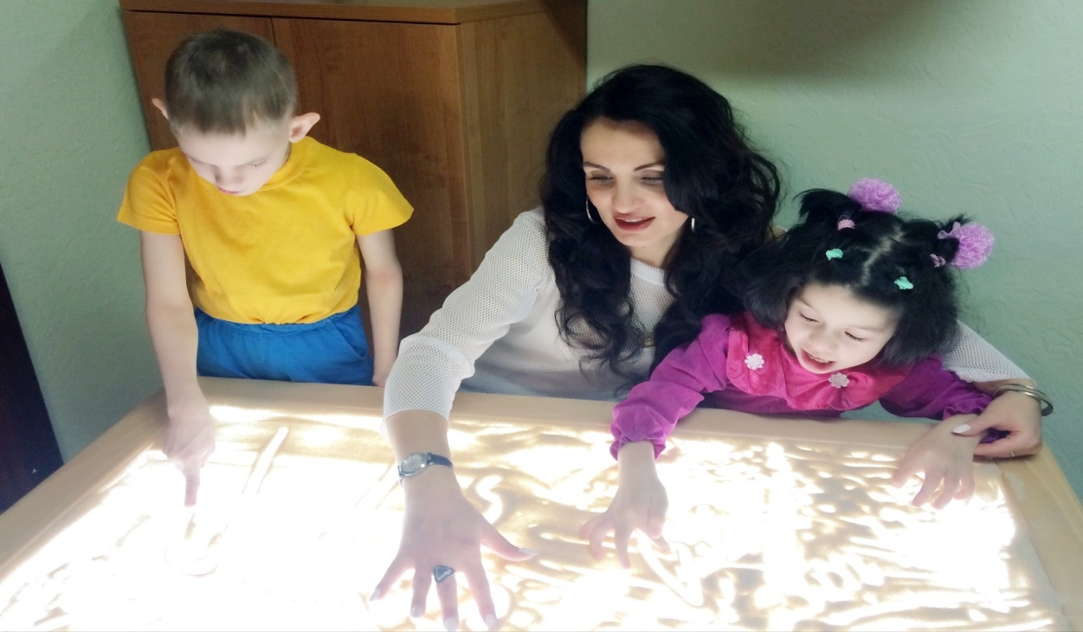

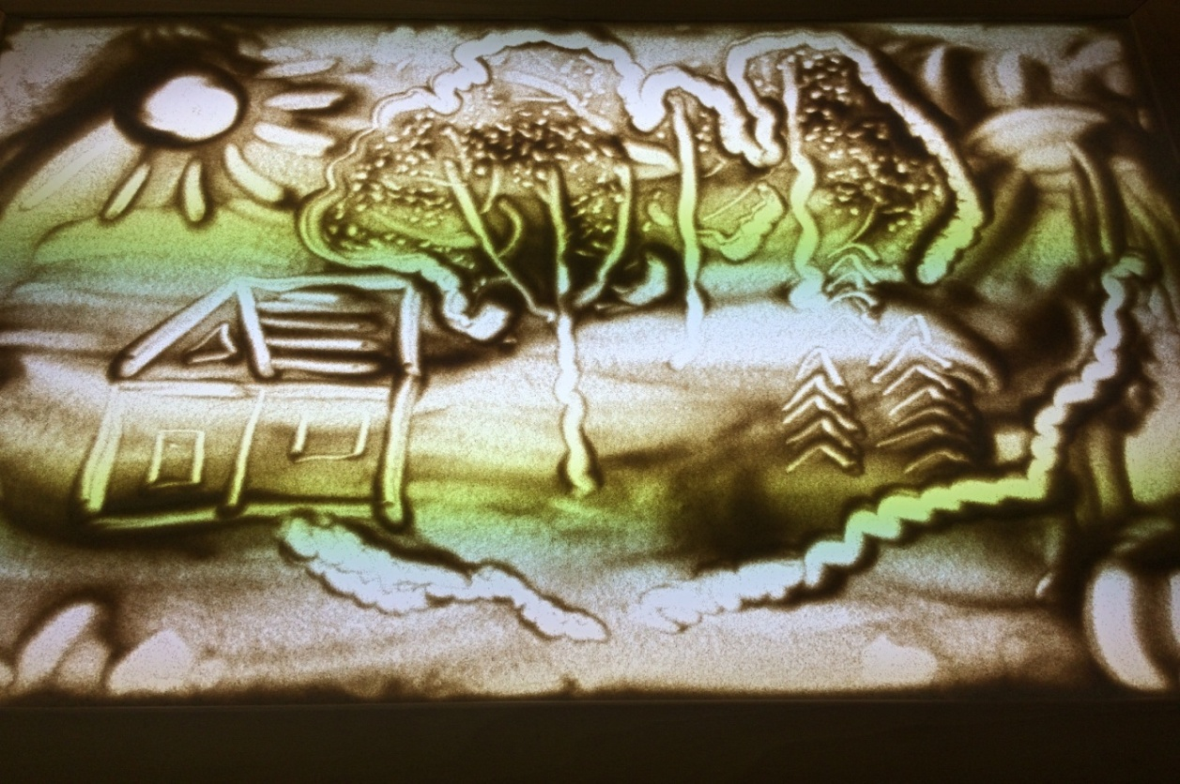

|  |  |
| --- | --- |
| **3.2. Приложение**  **Занятие 1.**  **1.Знакомство с песком «Здравствуй песок!»**  Психолог предлагает ребёнку различными способами дотрагиваться до песка.  Положи ладошки на песок. Давай его погладим внутренней, а затем тыльной стороной ладони. Какой песок? (сухой, шершавый, мягкий)  Давай с ним поздороваемся: «Здравствуй песок!»  Теперь плавными движениями как змейки побежали по песку пальчиками. Давай его погладим между ладонями.  Возьми в руки песок крепко-крепко, потихоньку отпусти. Еще раз возьми его в кулачки крепко, чтобы ни одна песчинка не упала. Здравствуй, песок!  А теперь будем вместе рисовать. Психолог знакомит ребёнка с различными способами засыпки светового стола и способами песочного рисования: по песку, на песке.  **2.Упражнение: «Нити»**  Ребёнок набирает песок в кулачки, поднимает руки над столом и, раскачивая вправо влево, слегка расслабляя кулачок, постепенно засыпает стол песком. Психолог демонстрирует выполнение упражнения.  **3.Упражнение «Дорожка»**  Провести пальцами по песку волнистую линию. Затем двумя руками нарисовать различные дорожки.  **4.Упражнение «Радуга»**  Четырьмя пальцами нарисовать по песку полукруг-радугу, а потом добавить солнце.  Обсуждение эмоционального состояния ребёнка. Трудности при рисовании на песке. Что больше понравилось ребёнку? Что запомнилось?  **Занятие 2.**  **1.Упражнение « Круг».**  Ребёнок одним пальцем оставляет отпечаток на песке, делает капельку, затем с помощью большого пальца выталкивает песок из середины круговым движением. Поставив ладонь на ребро, продолжает всей кистью выполнять круговые движения, постепенно увеличивая диаметр круга.  **2.Упражнение « Волна»**  Песок собирается в нижнем углу стола, кисть ставиться на ребро и одним движением, на взмахе «пускается волна». В зависимости от амплитуды движения, изменяется площадь покрытия песком. Ребёнку предлагается проделать его сначала правой рукой, затем левой.  **3.Упражнение «Путешествие в подводный мир»**  Психолог предлагает ребёнку под музыкальное сопровождение самостоятельно изобразить на песке «Подводный мир». Ребёнок самостоятельно рисует подводный мир.  После - обсуждение готовой работы. Какие чувства испытывал при рисовании? Какие чувства испытываешь сейчас, когда нарисовал? Гордишься своей работой?  **Занятие 3.**  **1.Упражнение «Следы» (Приложение №1)**  Ребёнку предлагается внимательно присмотреться к своим рукам. Подумать какие отпечатки ими можно оставить .Психолог показывает какие «следы» можно оставить пальцами, щепотками, кулаками, всей кистью. Затем ребёнку предлагается оставить свой след « ладошками» и пофантазировать на тему « Кто может получиться из этих следов или что? (Приложение № 1)  **2.Упражнение «Игра**»  Психолог с закрытыми глазами рисует у себя на столе какую-нибудь закорючку и задает вопрос:  -А на что похоже?  Двумя. Тремя движениями он пытается дорисовать ее до узнаваемого образа. Тоже предлагается проделать ребёнку.  **4.Упражнение «Шарик»**  Психолог ребёнку говорит: представь, что наш живот- это воздушный шар. Давай сделаем вдох носом - воздушный шарик надувается. Выдох- шарик сдулся».  **4.Упражнения по теме « Я горжусь»** (см. методический источник « Я горжусь» - Крейри Э.).Совместное чтение психолога с ребёнком. Обсуждение ситуации и рисование ситуации на песке.  **Занятие 4.**  **1.Упражнение «Цветок»**  Психолог: «Давай сделаем глубокий вдох через нос (вдыхаем аромат цветка), а затем продолжительный выдох через рот (сдуть одуванчик). Повторить 3-4 раза.  **Занятие 4.**  **2.Упражнения на тему «Я волнуюсь»**(см. методический источник « Я волнуюсь» - Крейри Э.). Совместное чтение психолога с ребёнком. Обсуждение ситуации и рисование ситуации на песке.  **3. Упражнение   «Апельсин»**  Ребенок лежит на спине, голова чуть набок, руки и ноги слегка расставлены в стороны. Попросите ребёнка представить, что к его правой руке подкатился апельсин, пусть он возьмет апельсин в руку и начнёт выжимать из него сок (рука должна быть сжата в кулак и очень сильно напряжена 8 – 10 сек.).  «Разожмите кулачок, откатите апельсин, ручка тёплая…, мягкая…, отдыхает…» Затем апельсин подкатился к левой руке. И та же процедура повторяется с левой рукой. Желательно делать упражнение 2 раза (при этом поменять фрукты).  **4.**Работа на световом песочном столе рисуем «Цветок»  **Занятие 5.**  **1.Упражнение « Вырезание»**  Ребёнок ставит ладонь на ребро и мизинец, как лопаткой по контуру обводит изображение, «вырезает» его, убирает лишний песок.  **2. Упражнение «Рисуем погоду»**  Ребенку предлагают нарисовать свое настроение, отобразив его с помощью погоды.  **3.Упражнения на тему «Я сержусь»** ( см. методический источник « Я сержусь» - Крейри Э. ). Совместное чтение психолога с ребёнком. Обсуждение ситуации и рисование ситуации на песке.  4.**Игра «Дотянись до звезд»**  Эта игра представляет собой прекрасную комбинацию воображения и физического действия. Она дает детям возможность расслабиться и набраться оптимизма. Они могут здесь не просто потянуться физически, но и укрепить свою уверенность в том, что они способны достигать цели*.*  **Инструкция:**Встаньте по удобнее и закройте глаза. Сделайте три глубоких вдоха и выдоха...  Представь себе, что над тобой ночное небо, усыпанное звездами. Посмотри на какую-нибудь особенно яркую звезду, которая ассоциируется у тебя с твоей мечтой: желанием что-либо иметь или кем-либо стать... (15 секунд)  Теперь открой глаза и протяни руки к небу, чтобы дотянуться до своей звезды. Старайся изо всех сил! И ты обязательно сможешь достать рукой свою звезду. Сними ее с неба и бережно положи перед собой в красивую просторную корзинку. Когда у всех детей "звезды будут лежать в корзинках", можно продолжить дальше.  **Занятие 6.**  **1.Упражнения на тему «Я расстраиваюсь»**(см. методический источник « Я расстраиваюсь» - Крейри Э.). Совместное чтение психолога с ребёнком. Обсуждение ситуации и рисование ситуации на песке.  **2. Упражнение   «Апельсин» (см. занятие 4).**  **3. Упражнение «Черепаха»**  Упражнение делается лёжа, лучше на боку или животе. Попросите ребёнка представить, что он маленькая черепашка, которая лежит на жёлтом песочке (или мягкой травке) возле прозрачного ручейка  (реки, озера или моря – по желанию ребёнка). Греет солнышко, черепашке тепло и хорошо. Ручки и ножки расслаблены, шейка мягкая… Вдруг появилась холодная туча и закрыла солнышко. Черепашке стало холодно и неуютно, и она спрятала ножки, ручки и шейку в панцирь (дети сильно напрягают спину, слегка выгибая её и изображая тем самым панцирь; а также напрягают шею, руки, ноги, как бы втягивая их под панцирь, 5 – 10 сек.). Но вот туча улетела, опять выглянуло солнышко, вновь стало тепло и хорошо. Черепашка согрелась, и её шея, ручки, ножки стали тёплыми и опять появились из-под панциря (спина расслабляется 5 – 10 сек.)  **4.Упражнение «Узоры на песке». (Приложение №3)**  Психолог: «Я надеюсь, что ты хорошо рисуешь. Я предлагаю рисовать необычным способом: на песке пальцами, руками, локтями. Давай нарисуем красивые узоры на песке, а потом придумаем про них историю. Посмотри, какие узоры можно нарисовать. Психолог рисует простые/сложные узоры (прямые и волнистые дорожки, заборчики, лесенки и др.)  **Занятие 7.**  **1.Упражнения на тему «Я злюсь» »** (см. методический источник «Я злюсь » - Крейри Э.). Совместное чтение психолога с ребёнком. Обсуждение ситуации и рисование ситуации на песке.  **2. Упражнение   «Апельсин»**  Ребенок лежит на спине, голова чуть набок, руки и ноги слегка расставлены в стороны. Попросите ребёнка представить, что к его правой руке подкатился апельсин, пусть он возьмет апельсин в руку и начнёт выжимать из него сок (рука должна быть сжата в кулак и очень сильно напряжена 8 – 10 сек.).  «Разожмите кулачок, откатите апельсин, ручка тёплая…, мягкая…, отдыхает…» Затем апельсин подкатился к левой руке. И та же процедура повторяется с левой рукой. Желательно делать упражнение 2 раза (при этом поменять фрукты).  **3. Упражнение «Воздушный шар»**  Встаньте, закройте глаза, руки поднимите вверх, наберите воздух. Представь, что ты — большой воздушный шар, наполненный воздухом. (Постой в такой позе 1 —2 минуты, напрягая все мышцы тела.) Затем представьте себе, что в шаре появилось небольшое отверстие. Медленно начинайте выпускать воздух, одновременно расслабляя мышцы тела: кисти рук, затем мышцы плеч, шеи, корпуса, ног и т.д. Запомните ощущения в состоянии расслабления. Выполняйте упражнение до достижения оптимального эмоционального состояния.  **Занятие 8.**  **1.Упражнения на тему «Я боюсь» »** ( см. методический источник «Я боюсь» - Крейри Э. ). Совместное чтение психолога с ребёнком. Обсуждение ситуации и рисование ситуации на песке.  **2.Упражнение « Исцеляющие силы песка»**  Ребёнку предлагается на выбор несколько музыкальных произведений (звуки природы или классические произведения разных темпов - быстрый и медленный). Ребёнок сам выбирает ему понравившуюся музыку. И самостоятельно на песочном столе рисует то, что хочется ему. Обсуждение песочной картины вместе с ребёнком.  3.Упражнение «Покажем. Как мы выросли». Обсуждение результатов методом незаконченных предложений: «Я научился…». «Я знаю…», «Когда мне трудно, я могу…». |  |

## Приемы и упражнения.

Сыплем песок из кулачка.

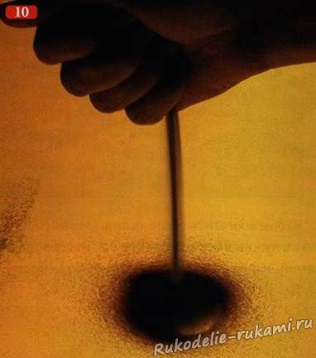

Насыпаем линии. Чем ниже рука, тем точнее и тоньше может быть линия. Попробуем разные варианты (прямые линии, зигзаги, спирали и т. д.) с разной скоростью рисования. Получаем узкие, широкие линии, а также прозрачные и непрозрачные — это зависит от разной толщины слоя песка, насыпанного на стол. Чем выше рука и чем быстрее мы насыпаем линию, тем она прозрачнее и шире.  
  
В зависимости от свойств определённого песка, линии ложатся по-разному — темнее в центре или по краю и т. д.

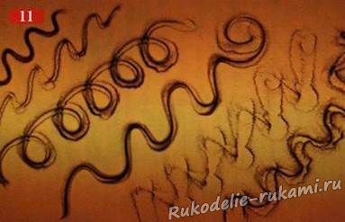

С помощью только этого приёма можно, например, нарисовать цветы.

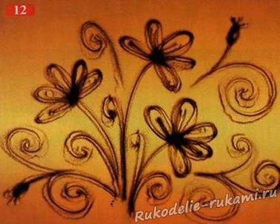

Чтобы обогатить такие линии, можно расставлять в нужных местах акценты с помощью тонких линий, нарисованных краешком ногтя.

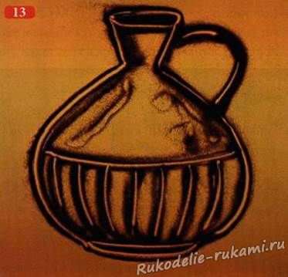

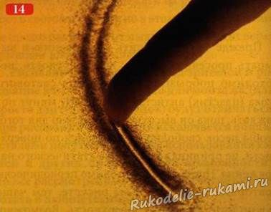

[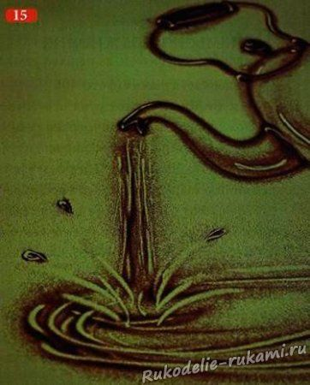](http://rukodelie-rukami.ru/uploads/posts/2016-08/1471174816_15.jpg)

Насыпанные линии можно корректировать.

[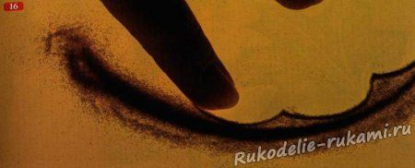](http://rukodelie-rukami.ru/uploads/posts/2016-08/1471174890_16.jpg)

### Упражнение «Лист».

Насыпаем силуэт кленового листа и линии по направлению прожилок. Затем нам нужно уточнить край листа так, чтобы он был чётким и красивым. Для этого кончиком пальца или боковой частью первой фаланги любого пальца проводим у края линии так, чтобы часть песка сдвигалась в сторону рисунка.

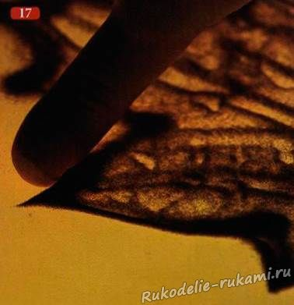

Краешком ногтя проводим тонкие линии по рисунку прожилок. На кончике черешка ставим точку кончиком пальца. Получился красивый листочек.

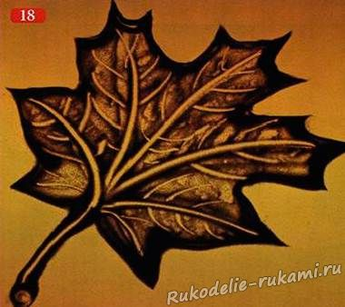

Иногда нужно провести тонкую чёткую прямую или извилистую линию. Для этого по насыпанной из кулачка линии проводим двумя пальцами, сложенными «домиком».

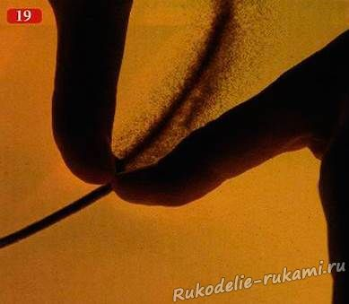

В этом случае линия получается одной толщины по всей длине. Чтобы получить подобную линию несколько большей толщины, нужно сложить пальцы немного по-другому. Но принцип остаётся тот же: для получения линии одинаковой толщины по всей длине нужно, чтобы пальцы упирались друг в друга.

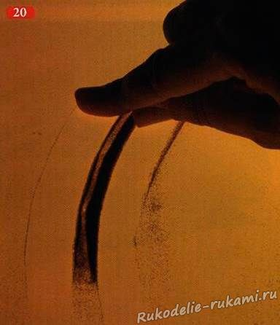

### Упражнение «Текст».

Пробуем писать текст.

[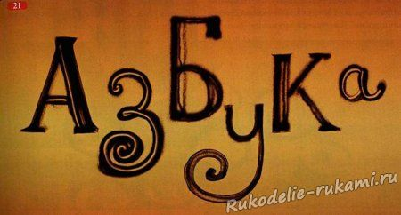](http://rukodelie-rukami.ru/uploads/posts/2016-08/1471174875_21.jpg)

При необходимости корректируем края букв.

### Упражнение «Яичница-глазунья».

Закрепляем приём — рисуем яичницу-глазунью.

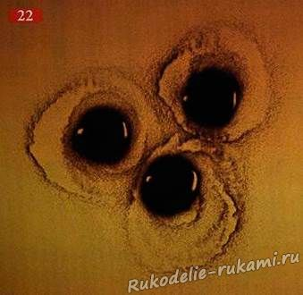

За счёт толщины слоя получаем более светлые и более тёмные участки. На заключительном этапе рисуем блики — получаем объём и блеск! Блик можно нарисовать ногтем. Точки и кружочки. На уже нарисованных линиях пальчиком ставим точки.

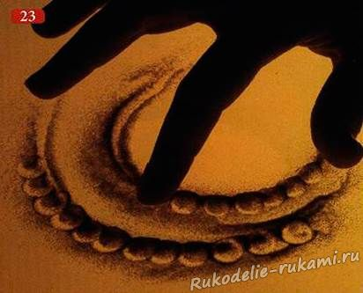

Если пальчиком не только дотронуться до песочного слоя, но и покружить по часовой стрелке (или против), получаются кружочки.

[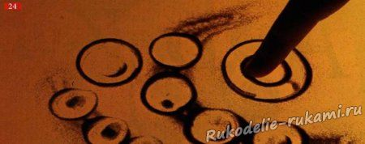](http://rukodelie-rukami.ru/uploads/posts/2016-08/1471174891_24.jpg)

Часть песка, которая остаётся под пальцем, можно передвинуть к краю или сформировать из неё собственную тень, которая даёт объём.

### Упражнение «Солнышко».

Из горсти с высоты примерно 20 см сыплем песок, не передвигая руку.  
  
Песчинки из центра будут отскакивать, образуя круг.

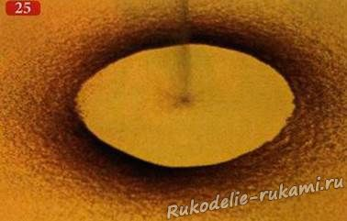

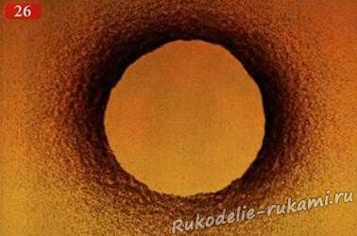

Иногда он не получается идеально ровным.  
  
В этом случае мы можем поправить его край изнутри пальцем.

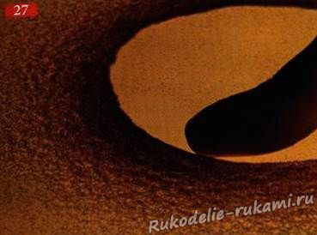

Чем выше будет находиться рука над столом, тем больший диаметр круга получится.  
Засыпаем фон. Фон можно засыпать разными приёмами — всё зависит от задачи.  
  
1. Слева направо от края быстрым движением перемещаем песок по поверхности стола. Затем — справа налево. .

[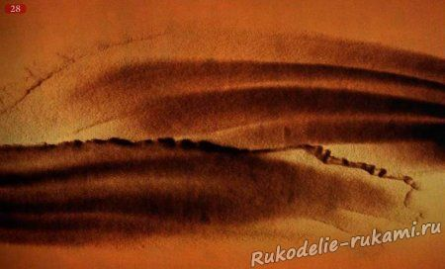](http://rukodelie-rukami.ru/uploads/posts/2016-08/1471174807_28.jpg)

Это можно сделать только в том случае, если на вашем световом столе поле для песка находится на одном уровне с плоскостью пластика, на котором вы рисуете. Если песок лежите в лотке — насыпьте его на плоскость с краю и попробуйте этот и три следующих приёма.  
  
2. Совершаем те же движения, но по спирали. Рисуем космическое пространство — добавляем планеты и их траектории тонкими линиями.

[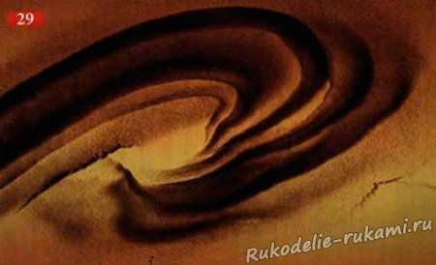](http://rukodelie-rukami.ru/uploads/posts/2016-08/1471174853_29.jpg)

[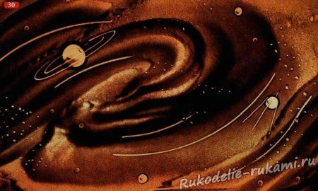](http://rukodelie-rukami.ru/uploads/posts/2016-08/1471174809_30.jpg)

3. Рисуем горы. Слева направо (и/или наоборот) перемещаем песок быстрым движением по траектории зигзага.

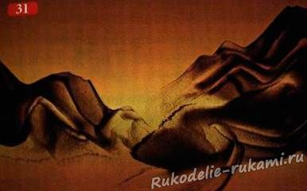

Если амплитуда зигзага небольшая — получается пустыня с барханами.

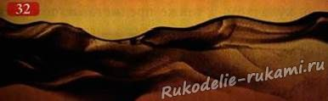

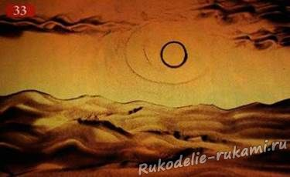

Сверху корректируем край. Иногда нужно не просто скорректировать край, а убрать часть песка так, чтобы его не скапливалось много по контуру. Для этого проводим движение плоскостью пальца, как бы отсекая и отодвигая лишнее.

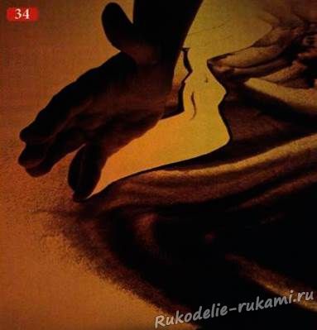

4. Заполняем пространство на небе тем же приёмом.  
  
5. На поле светового стола с высоты более 40 см рассыпаем песок тонким слоем.

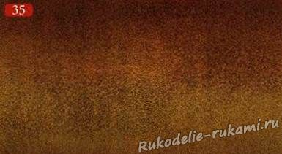

Быстро перемещая руку слева направо и справа налево. При этом песок просыпается между пальцами.

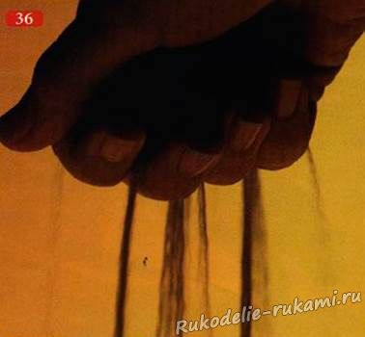

Можно добиться разной плотности слоя. Этот прием применяется, когда нужно насыпать тон на уже сделанную картинку для перехода к следующей, например, для добавления деталей или для создания равномерно засыпанного фона.   
  
Рисуем по засыпанному фону. Здесь есть бесконечное множество вариантов; кончиком пальца, ногтем, плоскостью пальца, ребром ладони, ладонью, кулачком, а также предметами: тонкими и толстыми кистями, визитной карточкой, палочками. Начинаем пробовать. Засыпаем быстрыми движениями фон.  
  
Проводим в любых направлениях линии, полосы плоскостью ладони, ребром ладони, кончиками пальцев, краешками ногтей, подушечками пальцев и т. д. Стараемся почувствовать песок на ощупь — насколько приятный это материал.

[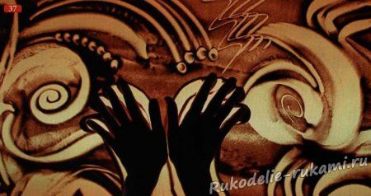](http://rukodelie-rukami.ru/uploads/posts/2016-08/1471174866_37.jpg)

Попробуйте сделать это с закрытыми глазами.

### Упражнение «Осьминог».

Засыпаем фон. Рисуем щупальца осьминога, его голову.

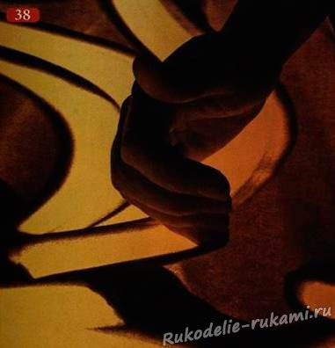

Уже известным нам приемом «кружочки» рисуем глаза, на щупальцах ставим точки — присоски.

[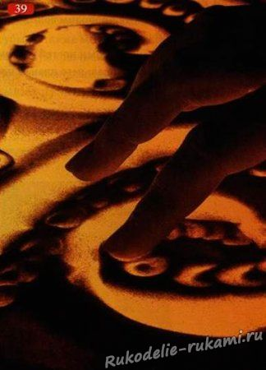](http://rukodelie-rukami.ru/uploads/posts/2016-08/1471174827_39.jpg)

Добавляем около головы пузырики.

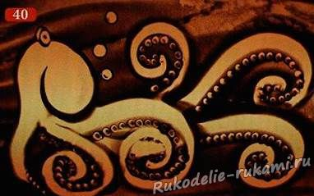

### Рисуем воду.

Первый вариант — четырьмя (или даже пятью) пальцами проводим волнистые параллельные линии.

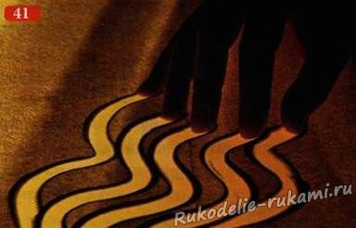

Второй вариант — краешками ногтей рисуем горизонтальные чёрточки от дальнего плана к переднему.

[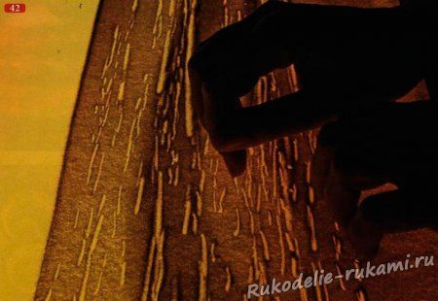](http://rukodelie-rukami.ru/uploads/posts/2016-08/1471174839_42.jpg)

### Рисуем облака.

На чистом поле присыпаем песком небольшие участки и кулачком рисуем облака - правой рукой делаем движения против часовой стрелки и двигаемся вправо, левой рукой - по часовой стрелке и двигаемся влево.

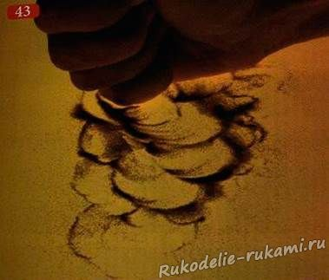

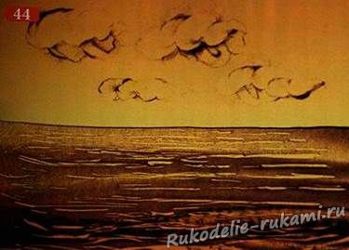

### Рисуем мелкие детали по чистому фону.

Этот приём необходим при рисовании лица (глаза, нос, губы), а также мелких деталей различных объектов. Двумя пальцами, большим и указательным, практически касаясь поверхности стола, вырисовываем нужный элемент. Например, рисуем чайку.

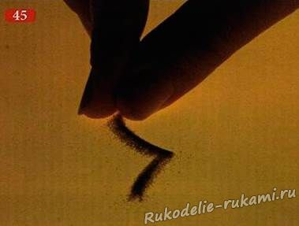

### Губы.

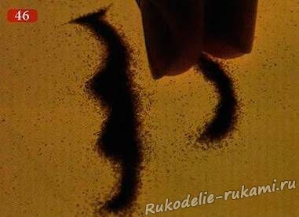

### Рисуем фактуру различными предметами.

Используя различные предметы, можно получить разную фактуру. Разные кисти дают разную толщину линии и разные отпечатки.

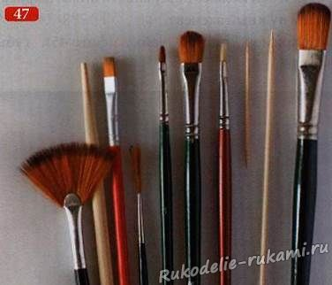

[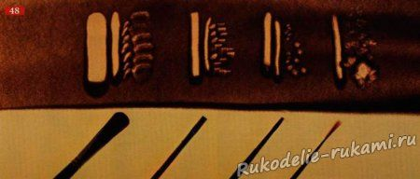](http://rukodelie-rukami.ru/uploads/posts/2016-08/1471174851_48.jpg)

Такой кистью можно рисовать, например, волосы.

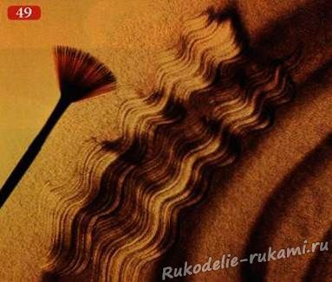

Палочкой из китайского ресторана можно делать надписи и красивые декоративные узоры.

[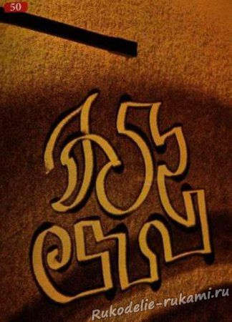](http://rukodelie-rukami.ru/uploads/posts/2016-08/1471174903_50.jpg)

В ход пойдут также расчёска.

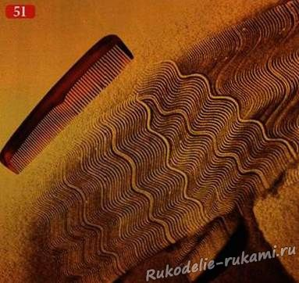

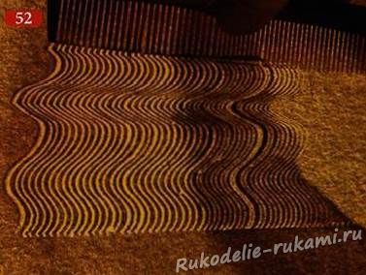

Визитная карточка.

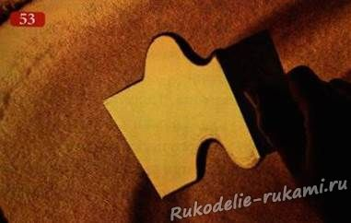

Зубочистка.

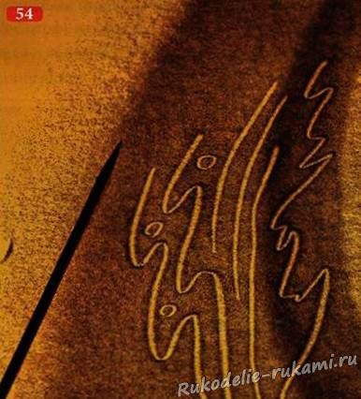

Бамбуковый шампур и так далее.

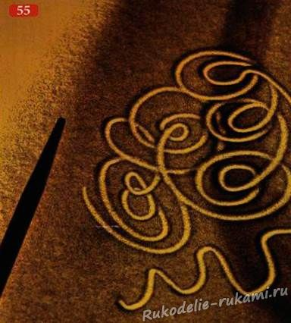

Есть ещё интересный приём. Рисуем отпечатки листьев.   
На чистый фон (или уже на готовый фон) кладём сорванный лист и присыпаем сверху тонким слоем песка.

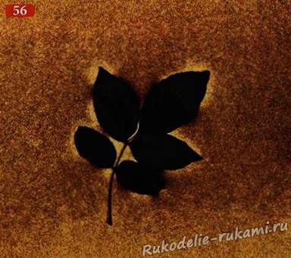

Затем лист осторожно убираем. Получаем изображение, которое можно дорисовать.

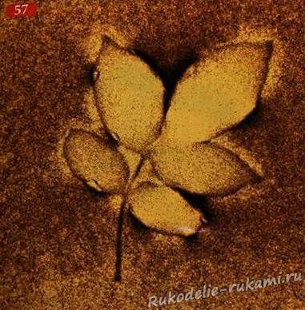

Предметы можно взять разные — здесь все зависит от вашей фантазии.

### Насыпаем полутона.

Полутона дают объём и богатство рисунка. Большим и указательным пальцами берём немного песка (так, чтобы он не высыпался из пальцев при переносе от места с песком около бортика к самому песочному изображению).  
  
Аккуратно и медленно раскрывая пальцы от кончиков, насыпаем тонкий слой в нужное место.

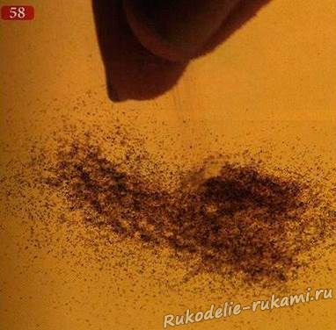

При повторении процедуры добиваемся более толстого слоя и, соответственно, более плотного оттенка в песочном рисунке. Применим этот приём, нарисовав яблоко.

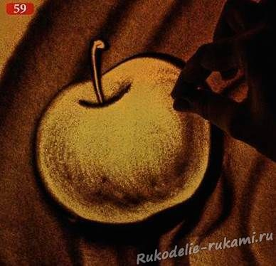

### «Рисуем глаз».

Насыпаем кружочек, в центре слой песка больше — темнее тон, затем насыпаем тонкую линию верхнего века.

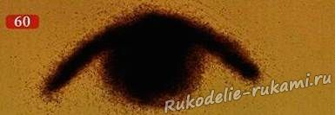

Помним, что верхнее веко немного прикрывает радужную оболочку. Если веко нарисовать выше — получится удивлённое или испуганное выражение. Насыпаем линию, более широкую, чем линия века, — это бровь. Ногтем или палочкой рисуем блик в глазу и справа рефлекс — это даст объём.

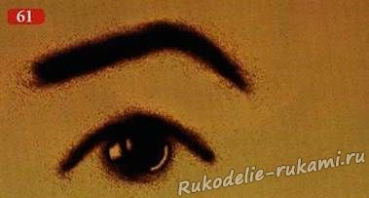

Насыпаем полутень у переносицы, над верхним веком под бровью и над верхним веком с внешнего угла глаза.

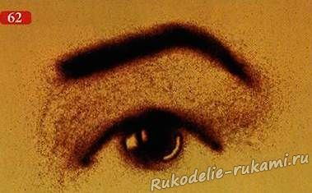

Уплотняем тон.

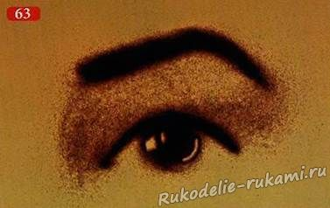

Аккуратно рисуем тонкую линию нижнего века.

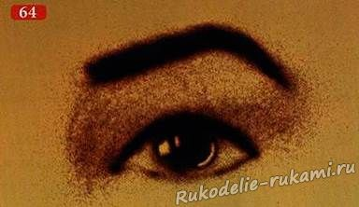

Уже по насыпанному тону аккуратно насыпаем ресницы.

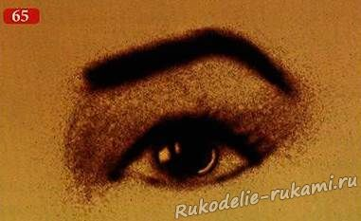

### Упражнение «Полумесяц».

Засыпаем фон быстрым движением. Ребром ладони, включая мизинец до самого кончика, рисуем полукруг.

[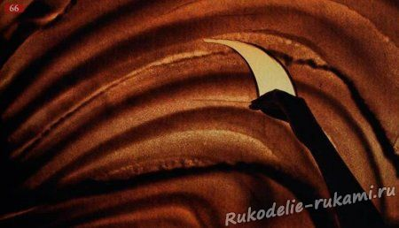](http://rukodelie-rukami.ru/uploads/posts/2016-08/1471174895_66.jpg)



Если держать руку ладонью к себе — сверху и снизу дуги толщина полосы будет сходить на нет. А самая широкая часть получится в центре. Это как раз то, что нужно в данном рисунке.  
Если надо сделать полумесяц тоньше — рисуем дугу ребром первой фаланги большого пальца. Если нужно сделать полумесяц толще — рисуем дугу ребром ладони в два приёма; проводим вторую дугу широкой частью рядом с первой.  
  
Полумесяц готов, теперь добавим ему черты лица. Боковой стороной первой фаланги большого пальца делаем медленное движение от чистого поля, выходя за край.

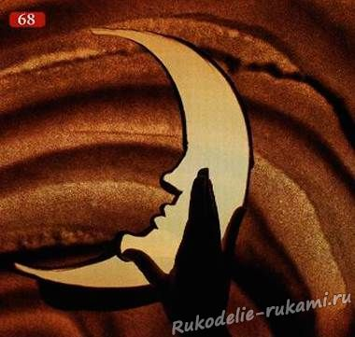

Чем дальше от края вы проведёте движение, тем длиннее получатся нос, губы или подбородок. Когда готов профиль полумесяца, нарисуем ему глаз. Предположим, что полумесяц ночью спит. Глаз в этом случае закрыт. Двумя пальцами, большим и указательным, насыпаем тонкую полукруглую линию. Можно скорректировать её кончиком пальца. Выделяем щёку, насыпая полукругом полутон. Небо оживляем звёздочками — их можно нарисовать кончиком ногтя или тонким предметом.   
  
При желании можно добавить круглые «сонные пузырики».

[](http://rukodelie-rukami.ru/uploads/posts/2016-08/1471174828_69.jpg)

**Список литературы**

1. Авсеенко В.Н. История города Санкт-Петербурга. –С-Пб., 1993.
2. Бушкова Л. Ю. Поурочные разработки по изобразительному искусству: 1 класс.- М.: ВАКО, 2008.-212с.- ( в помощь школьному учителю).
3. Белоусова, О.А. «Обучение дошкольников рисованию песком»Текст/ – О.А. Белоусова.Журнал«Старший воспитатель» №5/ 2012г.-76с.;
4. Грабенко, Т.М., Зинкевич-Евстигнеева, Т.Д. Чудеса на песке. Песочная

игротерапия–Текст /Т.М. Грабенко,Т.Д.Зинкевич-ЕвстигнееваСПб.: Институт специальной педагогики и психологии, 1998.- 124с.;

1. Бушкова Л. Ю. Поурочные разработки по изобразительному искусству: 2 класс.- М.: ВАКО, 2011.-144с.- ( в помощь школьному учителю)**.**
2. Голубева О. Л. «Основы композиции», М., «Сварог и К», 2008.
3. Гордон Л. «Рисунок», М., «ЭКСМО», 2002.
4. Грабенко, Т.М., Зинкевич-Евстигнеева, Т.Д. Чудеса на песке. Песочная

игротерапия–Текст /Т.М. Грабенко,Т.Д.Зинкевич-ЕвстигнееваСПб.: Институт специальной педагогики и психологии, 1998.- 124с.;

1. Неменский Б.М. Методическое пособие 1-4 класс. Б.М.Неменский.-М.:Просвещение,2005.-188с.
2. Неменская Л.А. Каждый народ художник. Л.А.Неменская.М.: Просвещение .2007.
3. Паксёнов Г.И. «Живопись. Форма, цвет, изображение», М., «Академия», 2008.
4. Яхонтова Е.С. Мировая художественная культура. Учебное пособие. СПб.: ИВЭСЭП., «Знание», 2007.
5. Журнал «НоМИ (Новый мир искусства.)»
6. Изобразительное искусство. Основы народного и декоративно-прикладного искусства. Программа для школ с углублённым изучением предметов художественно- эстетического цикла (1-4 кл) ред. Шпикалова Т. Я. – М.,1997.
7. Советы мастеров. Сборник статей. М., 1978.

ИНТЕРНЕТ-РЕСУРСЫ:

1. <http://www.sandpictures.ru>

2. <http://www.jlady.r>

3. <http://www.u-sovenka.ru>

4. http://www.vita-studia.com

5. http://www.mc-art.ru